PRESSMEDDELANDE

2015-04-16

Ny ordförande och nya etiska riktlinjer
Hasse Skarplöth, vd ATG, valdes till ny ordförande för SPER
Och ju högre risk, ju större ansvar ska tas i marknadsföringen av spelprodukter.
Det var de två stora nyheterna när föreningen SPER (Spelbranschens etiska råd) höll årsmöte på Solvalla under onsdagen.

Föreningen SPER, som består av alla reglerade spelbolag i Sverige, valde på årsmötet Hasse Skarplöth, vd ATG, till ny ordförande efter avgående Lennart Käll, vd Svenska Spel. Vice ordförande blir Hans Sahlin, vd för Folkspel som efterträder Ludwig Alholt, Miljonlotteriet.
– Trovärdighet, etik och ansvar kommer att vara avgörande för spelbolagen i framtiden, något som jag verkligen brinner för. Inom SPER jobbar vi ständigt för att bli bättre inom dessa områden och det känns därför mycket stimulerande att få förtroendet som ordförande, säger Hasse Skarplöth.
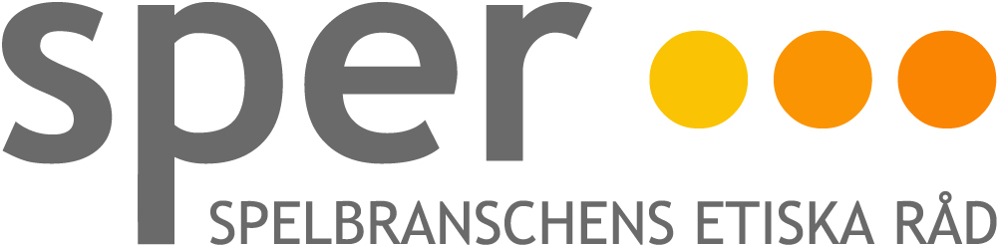
På årsmötet klubbades även nya etiska riktlinjer för marknadsföring av spel för föreningens medlemmar. Riktlinjer har funnits sedan 2002 och har uppdaterats några gånger under åren. Sedan tidigare finns en kategorisering, utifrån det forskningsbaserade verktyget GamGard, som medlemmarna använder när det gäller att bedöma risken med olika spel. Grönt för de minst farliga, gult för medium och rött för högriskprodukter. Nu ska denna kategorisering användas även inom marknadsföringen.
– Ju snabbare produkter och ju högre återbetalningsgrad, desto mer riskabla produkter ur ett spelansvarsperspektiv. Det känns helt självklart att vi måste lägga vårt spelansvarskrut där det ger mest effekt. Ju högre risk kopplade till produkterna, desto strängare spelansvarskrav. Det är därför glädjande att vi i våra nya riktlinjer tar ett viktigt första steg i den riktningen, säger Hasse Skarplöth.
Ett exempel på den nya kategoriseringen är att ett fast maxbelopp för bonus införs när det gäller produkter med högre risk (gult och rött) och att det i övrigt ska råda ”särskild aktsamhet” gällande ”marknadsföring genom tilläggsförmåner”, det vill säga bonus.
Läs mer: www.sper.se
För mer information, kontakta:
Hasse Skarplöth, ordförande SPER
Mobil: 070-527 21 52
E-post: hans.skarploth@atg.se
Om SPER
Spelbranschens Etiska Råd, SPER, samlar alla etablerade spelföretag med tillstånd att bedriva spel i Sverige kring viktiga speletiska frågor. SPER:s ändamål är att öka kunskapen om speletiska frågor och tillse att medlemmarna följer de gemensamma riktlinjerna för marknadsföring och försäljning av spel.

Medlemmar i SPER är ATG, Folkspel, Idrottens Spel, Kombispel, Lottericentralen, Miljonlotteriet, Svenska PostkodLotteriet, Svebico och Svenska Spel.

